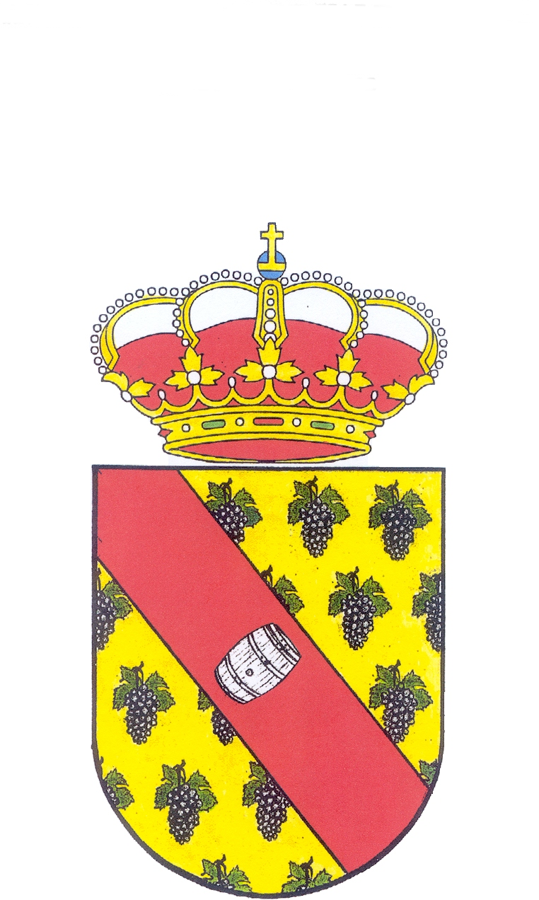

Ayuntamiento de Valdevimbre
24230 VALDEVIMBRE
LEON

Bases del Concurso Decoración navideña 2025
El Ayuntamiento de Valdevimbre presenta el IV Concurso de Decoración Navideña “ENCIENDE LA NAVIDAD” dirigido a todos los habitantes del municipio.

1 OBJETO
Los objetivos del concurso son:
- Promover la participación de los ciudadanos.
- Fomentar un ambiente navideño decorativo que motive la participación y disfrute de todos los asistentes.
- Estimular la creatividad de los ciudadanos a través de la decoración navideña.

2 PARTICIPANTES
Podrán participar todas las personas vecinos residentes que tengan la decoración dentro del municipio.

3 MATERIALES EMPLEADOS
La decoración deberá tener relación con la festividad de Navidad y los motivos tradicionales de la misma, teniendo los participantes plena libertad en cuanto técnica y estilo.
Se podrán emplear todo tipo de materiales que los participantes consideren oportunos. Se aceptará el uso de materiales de iluminación.
La decoración deberá de ser visible desde la calle que es donde se valorara por el jurado.

4 INSCRIPCION
El plazo de inscripción comenzará el día 1 de diciembre y finalizará el 20 de diciembre de 2025.
La inscripción se efectuará mediante el ANEXO I, que será facilitado en el Ayuntamiento de Valdevimbre.

Ayuntamiento de Valdevimbre
24230 VALDEVIMBRE
LEON

5 CONDICIONES DE PARTICIPACIÓN
El montaje y desmontaje de los elementos decorativos será realizado por cada participante.
Las decoraciones deberán de estar finalizadas el día 20 de diciembre, y deberán permanecer hasta el día 09 de enero de 2026.
En caso, de producirse algún desperfecto del material empleado durante el periodo de exposición, este será responsabilidad del participante.
No se tendrá en cuenta trabajos realizados posteriores a 20 de diciembre.
No podrá modificarse la decoración presentada, salvo causa de fuerza mayor.
La organización y el jurado podrán tomar fotos de las decoraciones participantes en el concurso y los participantes autorizan a la entidad organizadora del concurso, en el mismo momento de su inscripción a difundir las imágenes por sus medios de comunicación.

6 ENTIDAD ORGANIZADORA
El organismo encargado de la evaluación del concurso será el Ayuntamiento de Valdevimbre

7 JURADO
El jurado estará compuesto por varias personas designadas por el Ayuntamiento y se realizarán las valoraciones entre los días 22 al 31 de diciembre (ambos inclusive).
El jurado valorara todas las decoraciones inscritas en el concurso.

8 VALORACION
Para la valoración de las decoraciones navideñas, el jurado tendrá en cuenta los siguientes criterios:
- Originalidad y diseño ……………………………… 7 puntos.
- Iluminación…………………………………….….. 3 puntos.
Cada miembro del jurado puntuará del 1 al 10 a cada participante.
La suma de todos los puntos del jurado dará lugar a los ganadores del concurso.
Los premios se entregarán a las mayores puntuaciones obtenidas. En caso de empate, se hará un sorteo entre los participantes que tengan la misma puntuación.
Todos los participantes deberán estar de acuerdo con la decisión del jurado.
El fallo será inapelable, pudiendo declarar desierto el premio.

Ayuntamiento de Valdevimbre
24230 VALDEVIMBRE
LEON

9 PREMIOS
Los participantes que cumplan con las bases del concurso y se hayan inscrito dentro del plazo indicado, podrán optar por los siguientes premios:
- 1º Premio: 200€
- 2º Premio: 150€
- 3º Premio: 100€
Dichos premios se entregarán el día 4 de enero en el Centro Cívico Municipal de Valdevimbre a las 17:30, avisando a los ganadores previamente.
La inscripción en este concurso implica la aceptación expresa de sus bases en su totalidad.

